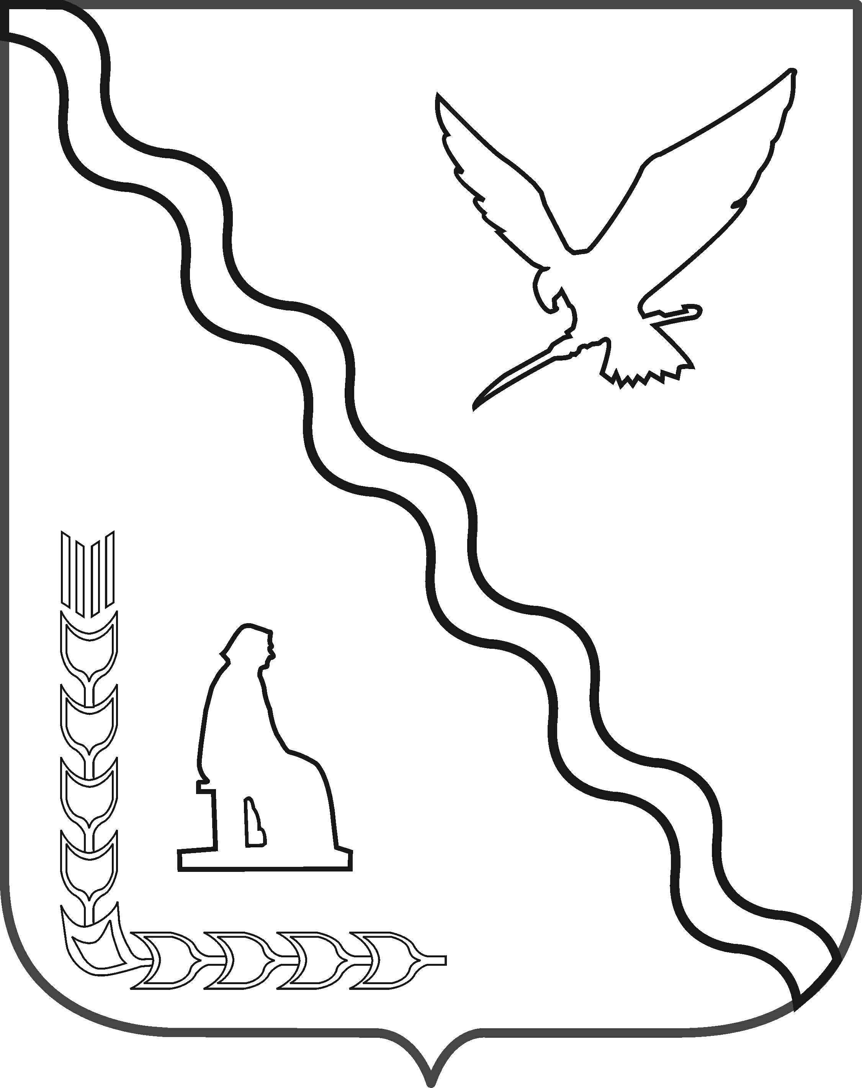

МУНИЦИПАЛЬНОЕ БЮДЖЕТНОЕ ОБЩЕОБРАЗОВАТЕЛЬНОЕ УЧРЕЖДЕНИЕ СРЕДНЯЯ ОБЩЕОБРАЗОВАТЕЛЬНАЯ ШКОЛА № 13
ИМЕНИ ГЕРОЯ СОВЕТСКОГО СОЮЗА Г.К.КУЛИКА
МУНИЦИПАЛЬНОГО ОБРАЗОВАНИЯ ТИМАШЕВСКИЙ РАЙОН

ПРИКАЗ

от___________________ №_______________
станица Медведовская

от 18.01.16 № 134
О создании конфликтной комиссии по индивидуальному отбору обучающихся

В соответствии с приказом МОН КК от 05.11.2015 года № 578 «Об утверждении порядка организации индивидуального отбора при приеме либо переводе в государственные или муниципальные образовательные организации утвержденного приказом по МБОУ СОШ № 13 №______ от 18.01.2016 года для получения основного общего и среднего общего образования с углубленным изучением отдельных учебных предметов или для профильного обучения в Краснодарском крае», а также в соответствии с «Порядком организации индивидуального отбора в приеме либо переводе в МБОУ СОШ № 13 приказываю:
- Создать конфликтную комиссию для разрешения споров, возникающих в процессе проведения индивидуального отбора и зачисления обучающихся в следующем составе:
Нужнова Светлана Борисовна–председатель комиссии;
Шлыкова Любовь Викторовна–заместитель председателя комиссии;
Головачева Ирина Александровна, учитель – секретарь комиссии;
Киселева Алла Георгиевна, учитель - член комиссии;
Коробка Людмила Владимировна, член родительского комитета школы – член комиссии.
- Нужновой Светлане Борисовне , заместителю директора по учебно-методической работе, организовать работу комиссии в соответствии с Порядком в установленные сроки.
- Контроль за исполнением приказа оставляю за собой
- Приказ вступает в силу со дня его подписания.

Директор МБОУ СОШ № 13 А.Н.Олейников
С приказом ознакомлены

